Przedmiotem zapytania jest wykonanie projektu pomieszczeń biurowo-socjalnych dla naszej wytwórni betonu w Lublinie przy ulicy Grygowej 19 (dz.98/4) wg koncepcji jak poniżej, wraz z uzyskaniem pozwolenia na budowę:

- Budynek murowany parterowy o powierzchni około 150 m2 z ogrzewaniem olejowym

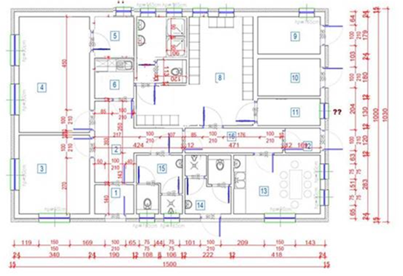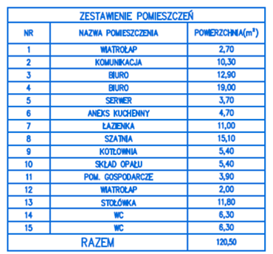

- Lokalizacja nowego budynku od przy granicy działki od strony ulicy Grygowej

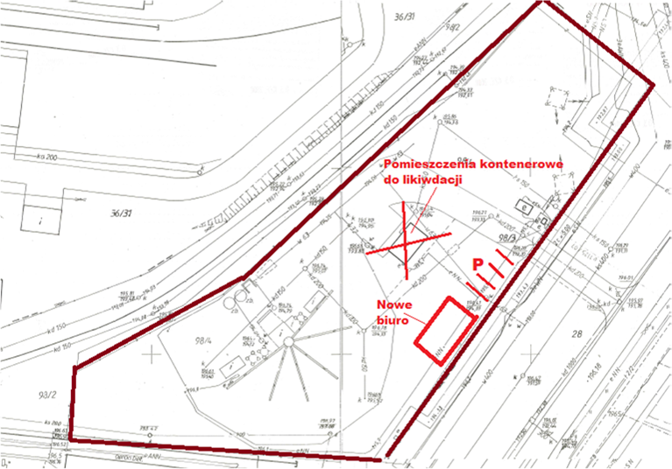

Zakres prac
- Wykonanie mapy do celów projektowych oraz niezbędne badania geologiczne – jeśli byłyby wymagane
- Wykonanie projektu budowlano-wykonawczego (w tym kosztorys inwestorski)
- Uzyskanie prawomocnej decyzji pozwolenia na budowę

